LKR versie

**BOOKWIDGETS: Anorganische stoffen**

Leerkrachtenversie: <https://www.bookwidgets.com/play/t:jEBx2pCqisn7XfQqCUT36m3FE4-VNj2EExOvaRPcSghGRlpQSkZF>

Leerplandoelen:

Vooraf: (5min)

Van te voren de verschillende anorganische stofklassen herhalen.

* Zuren (HZ), Zouten (MZ), Metaaloxiden (MO), Niet-metaaloxiden (nMO) en Hydroxiden (MOH)

Oplossingen:

<https://www.bookwidgets.com/play/t:gQh2X0L56YhCKOTfm6LlxVEhtsS5vAGqESHOFCE3ywUyRlpCMzIz>

Stappenplan rad:

1. Draai aan het rad.
2. Maak door middel van het rad te gebruiken onderstaande anorganische stoffen.
3. Neem een screenshot van de gevormde anorganische stof en zet deze bij de juiste stofklasse hieronder.
4. Een zout:

1. Een metaaloxide:

1. Een niet-metaaloxide:



1. Een zuur:

1. Een hydroxide:

<https://www.bookwidgets.com/play/t:SsgglnOp8hPbyDxp1tBobb4crwtP_dNhrk6LLsjl46pLRloyOUs0>

Stappenplan Galgje:

1. We gaan galgje spelen.
2. In het begin van het spel worden er 5 formules gegeven. Deze worden random gevraag bij galgje.
3. Je maakt per spel een screenshot van je antwoord en het poppetje.
4. Je voegt deze hieronder in onder de juiste opgave.
5. Fe(OH)3

1. Geef de triviale naam van HCl

1. CO

1. MgO

1. Geef de triviale naam van NaCl

<https://www.bookwidgets.com/play/t:gJTf9Wu73nzCZ7jXt9mKENoZnJZwFUuhW3BAwFmRGtdERlpGM0Q5>

Stappenplan quiz:

1. We gaan formules bouwen en reacties balanceren.
2. Je doet steeds wat er in de bookwidgets aangegeven wordt.
3. Maak na elke gevormde formule of uitgebalanceerde reactie een screenshot en zet deze hieronder bij het juiste nummer.
4. Waterstofchloraat

1. Zinkhydroxide

1. Zwavelzuur

1. Water

1. Magnesiumoxide

1. Koper(II)chloride

1. 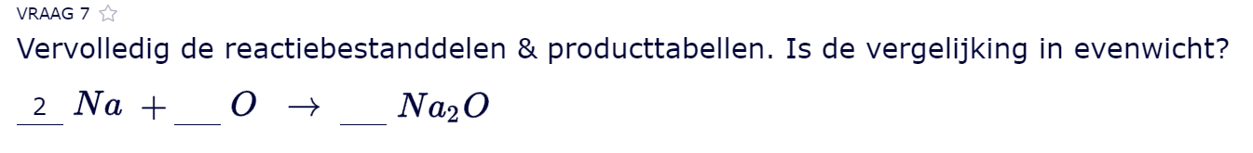
2. 